Методика Мюнстерберга
В бессмысленный набор букв вставляются слова (чаще - существительные, но могут быть глаголы, прилагательные, наречия). Требуется отыскать их как можно быстрее и без ошибок.
Пример задания:
ЯФОУФСНКОТПХЬАБЦРИГЪЩЮСАЭЕЫМЯЧ
ЛОЬИРЪГНЖРЛРАКГДЗПМЫЛОАКМНПРСТУР
ФРШУБАТВГДИЖСЯИУМАМАЦПЧУЩМОРЖ
БРПТЯЖЭЦБУРАНСГЛЮГБЕИОПАЛКАФСТУЧА
АОСМЕТЛАОУЖЕЛААВТОБУСИОХПСЯЗВАЖ

Тест «Переплетение линий»
Предложите ребенку рисунок, на котором изображены 10 переплетенных линий. Каждая линия имеет свой номер у начала и конца. Однако эти номера не совпадают
Попросите ребенка внимательно проследить за каждой линией от начала до конца. При этом нельзя пользоваться ручкой. Ребенок должен назвать номер линии слева, а затем справа. Хороший показатель, когда дети 6-7 лет справляются с этим заданием за 1-2 минуты и без ошибок.

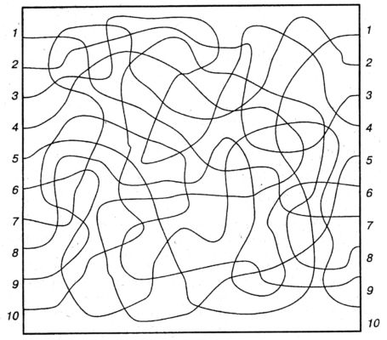

Тест «Кольца»

Оценка устойчивости, распределения и переключения внимания.
Для проведения теста необходима таблица с кольцами, имеющих разрыв в разных частях.
Для оценки устойчивости внимания ребенка просят как можно быстрее находить и зачеркивать кольца с разрывом в строго определенном месте (например, справа)
За 2 мин. Ребенок 6-7 лет просматривает 10-11 строк. Но при первой попытке делает много ошибок. При дальнейшей тренировке ошибок становится значительно меньше, а продуктивность повышается.


Тест «корректурная проба»

Выявление скорости распределения внимания, его объема и устойчивости.
Ребенку предлагается таблица с любыми знаками. Например, при буквенной форме корректурной пробы ребенок должен как можно быстрее находить и зачеркивать какую-либо букву. Фиксируется время, затраченное на выполнение задания, и количество ошибок.
Норма объема внимания для детей 6-7 лет - 400 знаков и выше, концентрации - 10 ошибок и менее; для детей 8-10 лет - 600 знаков и выше, концентрации - 5 ошибок и менее.
Время работы - 5 минут.
Инструкция: "На бланке с буквами отчеркните первый ряд букв. Ваша задача заключается в том, чтобы, просматривая ряды букв слева направо, вычеркивать такие же буквы, как и первые.
Работать надо быстро и точно. Время работы - 5 минут".
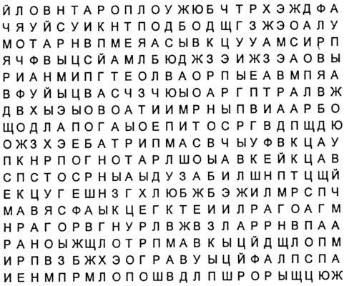
Тест «Цифровая таблица»
Данная методика используется для исследования скорости ориентировочно-поисковых движений взора, объема внимания.
Инструкция: "Покажите указкой и назовите все числа от 1 до 25. Как можно скорее, не ошибаясь".
Процедура проведения исследования: Предъявляется таблица, и по сигналу "начали" исследователь включает секундомер. Фиксируется время работы с каждой из таблиц. Большинство детей 6-7 лет выполняют это задание за 1,5-2 минуты и почти без ошибок.
11 | 18 | 14 | 17 | 24
21 | 20 | 13 | 25 | 22
1 | 12 | 8 | 3 | 23
16 | 4 | 2 | 19 | 7
6 | 10 | 15 | 5 | 9
«S-ТЕСТ»
Определение скорости распределения и переключения внимания.
Ребенку дается бланк с различными элементами фигур и целыми фигурами – эталонами.
Попросите ребенка внимательно на элементы фигур и, сравнивая их с эталонами, одним-двумя штрихами дополнить их до целостных фигур.
Проведите тренировку на отдельном листочке. Убедитесь, что ребенок понял задание.
Оценивается число правильно дополненных фигур, а также скорость выполнения всего задания.
Дети 6-7 лет справляются со всем заданием за 3-4 минуты и делают не более 5 ошибок.
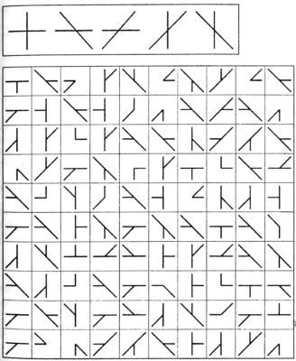

Приложение 1

Приложение 2
11 | 18 | 14 | 17 | 24
21 | 20 | 13 | 25 | 22
1 | 12 | 8 | 3 | 23
16 | 4 | 2 | 19 | 7
6 | 10 | 15 | 5 | 9

6 | 23 | 10 | 16 | 3
17 | 11 | 4 | 24 | 13
2 | 18 | 15 | 8 | 22
14 | 5 | 25 | 19 | 9
21 | 20 | 12 | 7 | 1

Приложение 3

Й | Л | О | В | Н | Т | А | Р | О | П | Л | О | У | Ж | Ю | Б | Ч | Т | Р | Х | Э | Ж | Д | Ф | А
Ч | Я | У | Й | С | У | И | К | Н | Т | П | О | Д | Б | О | Щ | Г | З | Ж | Э | О | А | Л | У | Ъ
М | О | Т | А | Р | Н | В | П | М | Е | Я | А | С | Ы | В | К | Ц | У | У | А | М | С | И | Р | П
Я | Ч | Ф | В | Ы | Ц | С | Й | А | М | Л | Б | Ю | Д | Ж | З | Э | И | Ж | З | Э | А | О | В | Ы
Р | И | А | Н | М | И | П | Г | Т | Е | О | Л | В | А | О | Р | П | Ы | Е | А | В | М | П | Я | А
В | Ф | У | Й | Ы | Ц | В | А | С | Ч | З | Ч | Ю | Ы | О | А | Р | Г | П | Т | Р | А | Л | В | Ж
Д | В | Х | Ы | Э | Ы | О | В | О | А | Т | И | И | М | Р | Н | Ы | П | В | И | А | А | Р | Б | О
Щ | О | Д | Л | А | П | О | Г | А | Ы | О | Е | П | И | Т | О | С | Р | Г | В | Д | П | Щ | Д | Ю
О | Ж | З | Х | Э | Е | Б | А | Т | Р | И | П | М | А | С | В | Ч | Ы | У | Ф | В | К | Ц | А | У
П | К | Н | Р | П | О | Г | Н | О | Т | А | Р | Л | Ш | О | Ы | А | В | К | Е | Й | К | Ц | А | В
С | П | С | Т | О | С | Р | Н | Ы | А | Ы | Д | У | З | А | Б | И | Л | Ш | Н | П | Т | Ц | Щ | Й
Е | К | Ц | У | Г | Е | Ш | Н | З | Г | Х | Л | Ю | Б | Ж | Б | Э | Ж | И | Л | М | Р | С | П | Ч
М | А | В | Я | С | Ф | А | Ы | К | Ц | Е | Г | К | Т | Е | И | И | Л | Р | А | Г | О | А | Г | М
Н | Р | А | Г | О | Р | В | Г | Н | У | Р | Л | В | Ж | В | З | Л | А | Р | Р | Н | В | П | А | А
Р | А | Н | О | Ы | Ж | Щ | Л | О | Т | Р | П | М | А | В | К | Ы | Ц | Й | Д | Щ | Л | О | П | М
И | Р | П | В | З | Б | Ж | Х | Э | О | Г | Р | А | В | У | Ы | Ц | Й | Ф | А | Л | П | С | П | А
И | Е | Н | М | П | Р | М | Л | О | П | О | Ш | В | Д | Л | П | Ш | Р | О | Р | Ы | Щ | Ц | Ю | Ж
Щ | О | Д | Л | А | П | О | Г | А | Ы | О | Е | П | И | Т | О | С | Р | Г | В | Д | П | Щ | Д | Ю
О | Ж | З | Х | Э | Е | Б | А | Т | Р | И | П | М | А | С | В | Ч | Ы | У | Ф | В | К | Ц | А | У
П | К | Н | Р | П | О | Г | Н | О | Т | А | Р | Л | Ш | О | Ы | А | В | К | Е | Й | К | Ц | А | В
С | П | С | Т | О | С | Р | Н | Ы | А | Ы | Д | У | З | А | Б | И | Л | Ш | Н | П | Т | Ц | Щ | Й
Е | К | Ц | У | Г | Е | Ш | Н | З | Г | Х | Л | Ю | Б | Ж | Б | Э | Ж | И | Л | М | Р | С | П | Ч
Щ | О | Д | Л | А | П | О | Г | А | Ы | О | Е | П | И | Т | О | С | Р | Г | В | Д | П | Щ | Д | Ю
О | Ж | З | Х | Э | Е | Б | А | Т | Р | И | П | М | А | С | В | Ч | Ы | У | Ф | В | К | Ц | А | У
П | К | Н | Р | П | О | Г | Н | О | Т | А | Р | Л | Ш | О | Ы | А | В | К | Е | Й | К | Ц | А | В
С | П | С | Т | О | С | Р | Н | Ы | А | Ы | Д | У | З | А | Б | И | Л | Ш | Н | П | Т | Ц | Щ | Й
Е | К | Ц | У | Г | Е | Ш | Н | З | Г | Х | Л | Ю | Б | Ж | Б | Э | Ж | И | Л | М | Р | С | П | Ч
Й | Л | О | В | Н | Т | А | Р | О | П | Л | О | У | Ж | Ю | Б | Ч | Т | Р | Х | Э | Ж | Д | Ф | А
Ч | Я | У | Й | С | У | И | К | Н | Т | П | О | Д | Б | О | Щ | Г | З | Ж | Э | О | А | Л | У | Ъ
М | О | Т | А | Р | Н | В | П | М | Е | Я | А | С | Ы | В | К | Ц | У | У | А | М | С | И | Р | П
Я | Ч | Ф | В | Ы | Ц | С | Й | А | М | Л | Б | Ю | Д | Ж | З | Э | И | Ж | З | Э | А | О | В | Ы
Р | И | А | Н | М | И | П | Г | Т | Е | О | Л | В | А | О | Р | П | Ы | Е | А | В | М | П | Я | А

